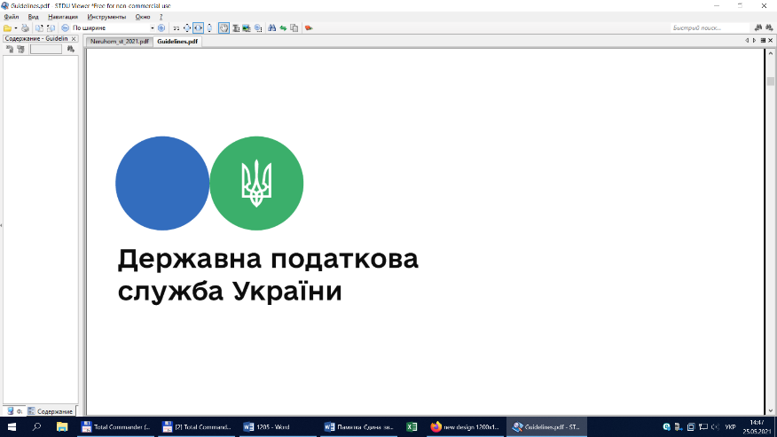

Державна податкова

служба України

Головне управління ДПС у

Дніпропетровській області

**Порядок реєстрації ПРРО за допомогою Електронного кабінету**

***жовтень 2022 року***



Відділ комунікацій з громадськістю управління інформаційної взаємодії Головного управління ДПС у Дніпропетровській області (території обслуговування – Амур-Нижньодніпровський, Індустріальний та Самарський райони м. Дніпра) нагадує про порядок  реєстрації ПРРО через Електронний кабінет:

1. За допомогою особистого ключа або інших способів електронної ідентифікації здійснюємо вхід до приватної частини Електронного кабінету за посиланням  <https://cabinet.tax.gov.ua/login>

2. Для реєстрації ПРРО знаходимо та створюємо електронний документ за формою № 1-ПРРО «Заява про реєстрацію програмного реєстратора розрахункових операцій» (J/F1316602).

3. При заповненні заяви за формою № 1-ПРРО необхідно вказати дані:

а) в розділі 1 «Дія» обираємо комірку «Реєстрація»;

б) в розділі 2 «Дані щодо суб’єкта господарювання» зазначається:

- найменування/прізвище, ім’я, по батькові;

- податковий номер/серія (за наявності) та номер паспорта;

- ІПН (для платників ПДВ).

в) в розділі 3 «Дані щодо господарської одиниці» зазначається:

- Ідентифікатор об’єкта оподаткування та КОАТУУ (згідно з присвоєним суб’єктом господарювання при наданні Повідомлення про об’єкти оподаткування або об’єкти, пов’язані з оподаткуванням або через які проводиться діяльність за формою № 20-ОПП). Для фізичних осіб-підприємців – платників єдиного податку у яких відсутні господарські одиниці у поле ідентифікатор об’єкта оподаткування проставляється значення «00000000» та в полі КОАТУУ – значення населеного пункту місця реєстрації;

- назва ГО – для відображення у розрахунковому документі;

- адреса розміщення ГО (програмно-технічного комплексу самообслуговування) – для відображення у розрахунковому документі;

- назва платіжної системи (для платіжної організації платіжної системи (учасника платіжної системи)) – для відображення у розрахунковому документі за умови якщо суб’єкт господарювання є учасником такої платіжної системи.

г) в розділі 4 «Дані щодо ПРРО» зазначається:

- Тип ПРРО;

- Назва ПРРО (як приклад «Каса», «Термінал», «ПТКС», «Сайт»);

- Номер ПРРО – вказується номер ПРРО, який в межах кожної окремої господарської одиниці має бути унікальним;

- фіскальний номер ПРРО при виконанні дії «Реєстрація» не зазначається.

д) в розділі 5 «У разі відсутності зв’язку між ПРРО та фіскальним сервером контролюючого органу здійснення розрахункових операцій до моменту належного встановлення зв’язку:» ставиться позначка:

- не здійснюється (ПРРО не працює в режимі офлайн) – при застосуванні ПРРО виключно в режимі онлайн та у такому разі ПРРО не зможе працювати за відсутності зв’язку між ПРРО та фіскальним сервером контролюючого органу;

- здійснюється (ПРРО може працювати в режимі офлайн) – надає можливість застосовувати ПРРО за відсутності зв’язку між ПРРО та фіскальним сервером контролюючого органу;

- здійснюється (застосовується резервний РРО згідно з п.13 розділу V Порядку) – у такому випадку за відсутності зв’язку між ПРРО та фіскальним сервером контролюючого органу застосовується резервний РРО.

е) в розділі 6 «Прошу до стандартної кількості (2 тис. фіскальних номерів) додатково видати фіскальні номери у кількості:» проставляється значення (тільки для ПРРО, які мають позначку «здійснюється (ПРРО може працювати в режимі офлайн)»).

є) в розділі 6 «Підписант» зазначається посада та дані підписанта.

4. Виконуємо перевірку та у разі відсутності помилок, зберігаємо, підписуємо та направляємо Заяву на обробку.

5. Через короткий проміжок часу перевіряємо отримання квитанції про обробку Заяви, та у разі успішної обробки у квитанції отримуємо: «Документ прийнято» «Інформація – ПРРО «Назва каси» з локальним номером «Номер каси» призначено фіскальний номер «Фіскальний номер ПРРО».

6. Наступним кроком є подання Повідомлення про надання інформації щодо кваліфікованого сертифіката відкритого ключа (для повідомлень щодо сертифікатів відкритих ключів, які застосовуються в ПРРО) форма № J/F1391801.

За умови попереднього подання та успішної обробки повідомлення про касирів за формою J/F1391801 можна здійснити завантаження програмного забезпечення ПРРО з вебпорталу ДПС, яке розміщено у банері «Програмні РРО» та доступні за посиланням:  <https://tax.gov.ua/baneryi/programni-rro/programniy-reestrator-rozrahunkovih-operatsiy/>.

7. Вхід в ПРРО (додавання сертифікатів) здійснюється за допомогою ключа касира/старшого касира щодо якого суб’єкт господарювання подав Повідомлення за формою J/F1391801.

**2**

**7**



**4**

**5**



**6**

**3**